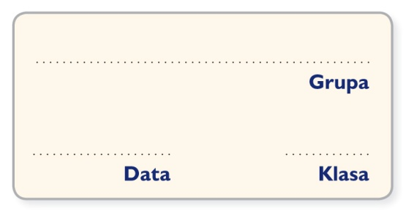**Karta pracy 1**

**Kim był Prometeusz?**

Uzupełnij notatkę o Prometeuszu.

Prometeusz był _________________, a więc należał do rodziny bogów. Według mitu ulepił z ________________człowieka, w którego następnie Atena ________________ życie.

Prometeusz _______________________ ludzi bezgranicznie i czuł się za nich __________________________. Nauczył ich wielu przydatnych rzeczy, na przykład _________________________________ i _______________________________________. Ponadto wykradł dla ludzi ________________, dzięki czemu mogli oni _________________

_____________________________________.